实验二、图像的几何变换
- 实验目的
1熟悉MATLAB的操作和基本功能；
2理解和掌握图像的平移、垂直镜像变换、水平镜像变换、缩放和旋转的原理和应用；

- 实验原理
1 初始坐标为（, ）的点经过平移（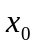，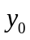），坐标变为（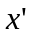，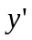），两点之间的关系为：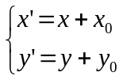，以矩阵形式表示为：
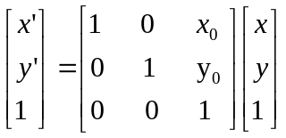
2 图像的镜像变换是以图像垂直中轴线或水平中轴线交换图像的变换，分为垂直镜像变换和水平镜像变换，两者的矩阵形式分别为：
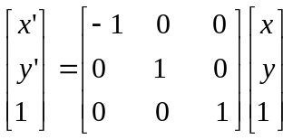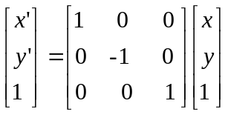
3 图像缩小和放大变换矩阵相同：
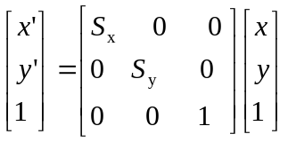
当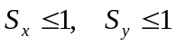时，图像缩小；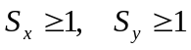时，图像放大。
4 图像旋转定义为以图像中某一点为原点以逆时针或顺时针方向旋转一定角度。其变换矩阵为：
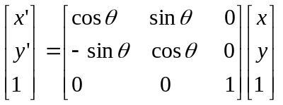
该变换矩阵是绕坐标轴原点进行的，如果是绕一个指定点（）旋转，则现要将坐标系平移到该点，进行旋转，然后再平移回到新的坐标原点。

- 实验内容
（一）研究以下程序，分析程序功能；输入执行各命令行，认真观察命令执行的结果。熟悉程序中所使用函数的调用方法，改变有关参数，观察试验结果。
1. 图像缩放
clear all, close all
I = imread('cameraman.tif');
Scale = 1.35; % 将图像放大1.35倍
J1 = imresize(I, Scale, 'nearest'); % using the nearest neighbor interpolation
J2 = imresize(I, Scale, 'bilinear'); % using the bilinear interpolation
imshow(I), title('Original Image');
figure, imshow(J1), title('Resized Image-- using the nearest neighbor interpolation ');
figure, imshow(J2), title('Resized Image-- using the bilinear interpolation ');
% 查看imresize使用帮助
help imresize
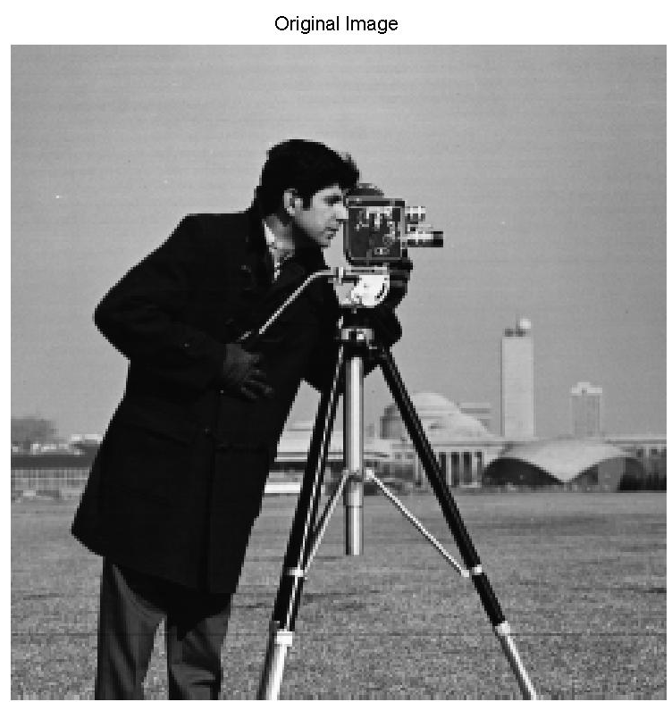
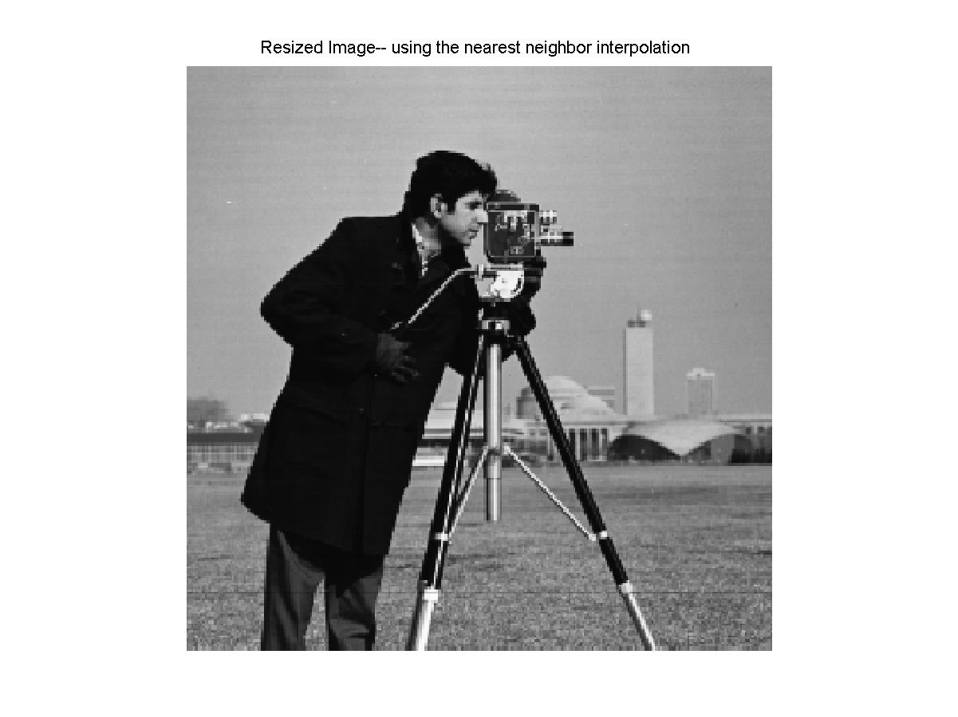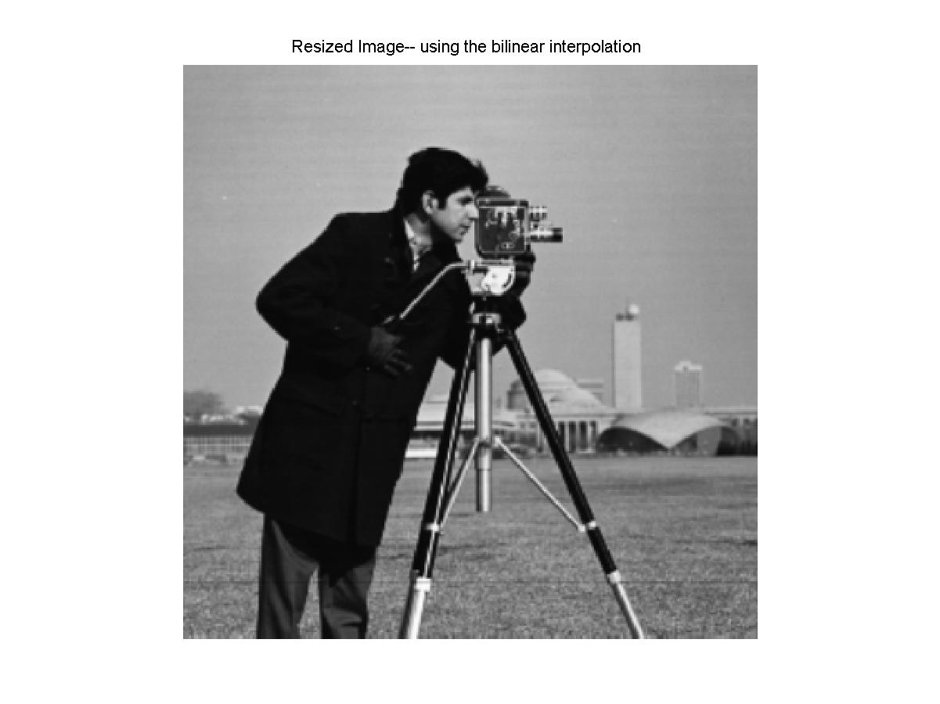
可见第一幅图存在一定的可明显观察到的失真现象，这是放大过程中采用的填充算法的缺陷所至。
将Scale改为6，即放大6倍：结果如下图所示
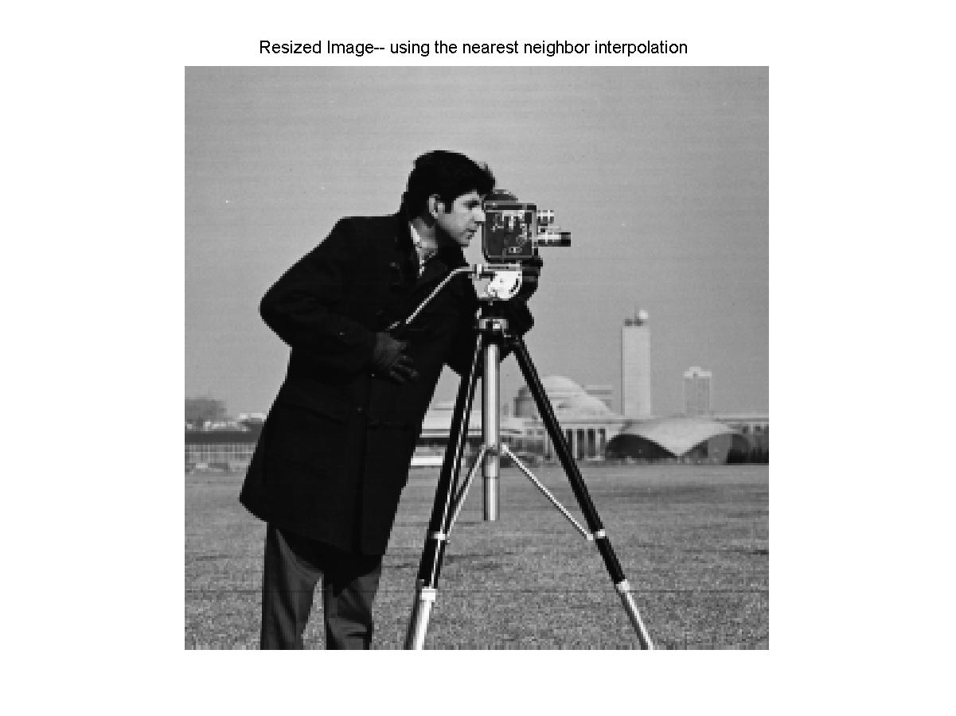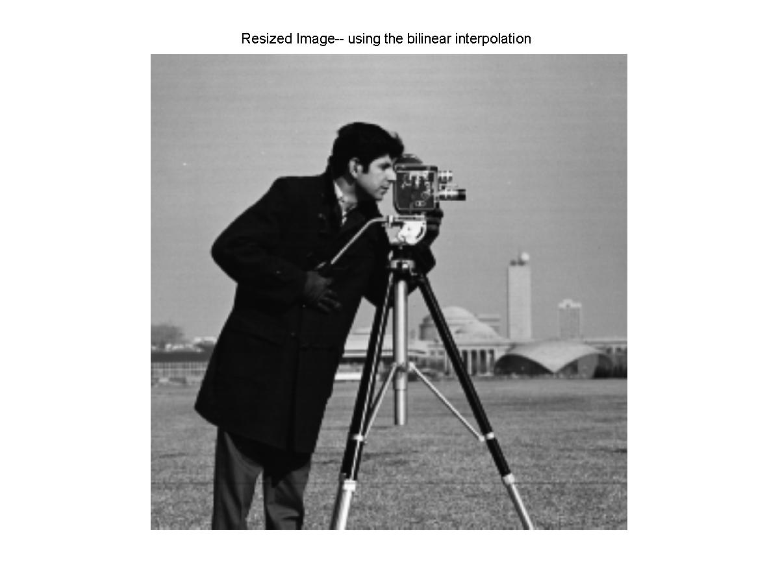
图像旋转
clear all, close all
I = imread('cameraman.tif');
Theta = 45; % 将图像逆时针旋转45°。
J1 = imrotate(I, Theta, 'nearest'); % using the nearest neighbor interpolation
%and enlarge the output image
Theta = -45; % 将图像顺时针旋转45°。
J2 = imrotate(I, Theta, 'bilinear', 'crop'); % using the bilinear interpolation
% and crops the output image
imshow(I), title('Original Image');
figure, imshow(J1), title('Rotated Image-- using the nearest neighbor interpolation ');
figure, imshow(J2), title(' Rotated Image-- using the bilinear interpolation ');
% 查看imrotate使用帮助
help imrotate
原始图像同上
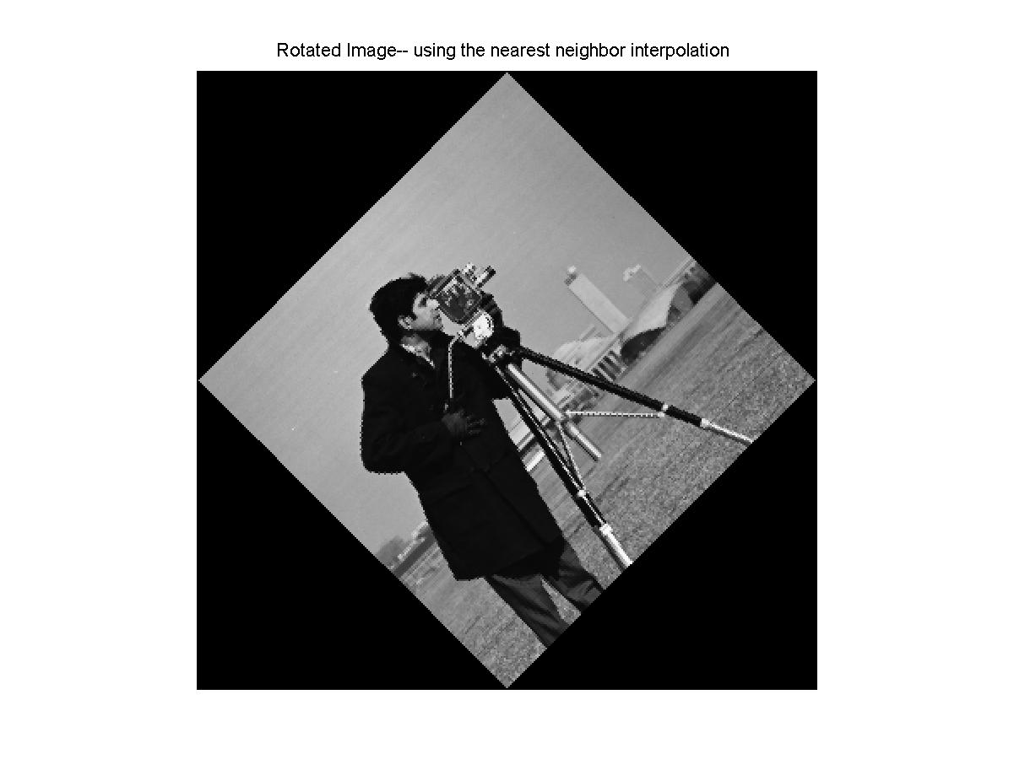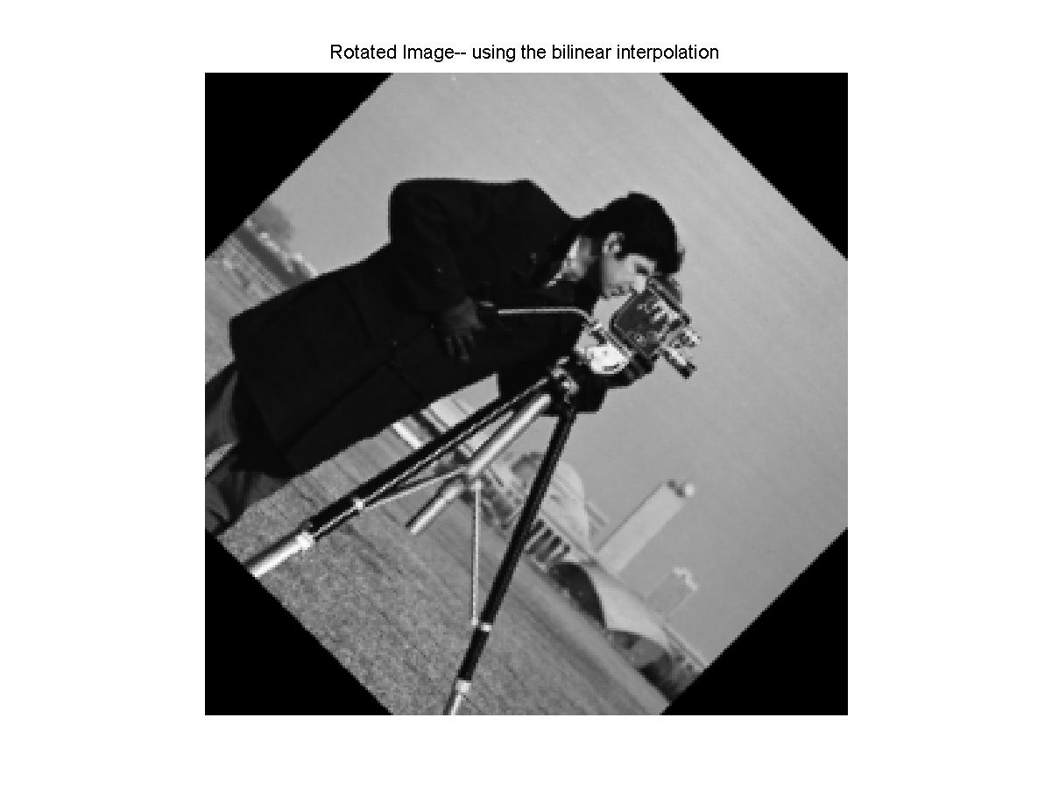
分别将图像逆时针旋转90°，顺时针旋转90°。
原始图像同上。
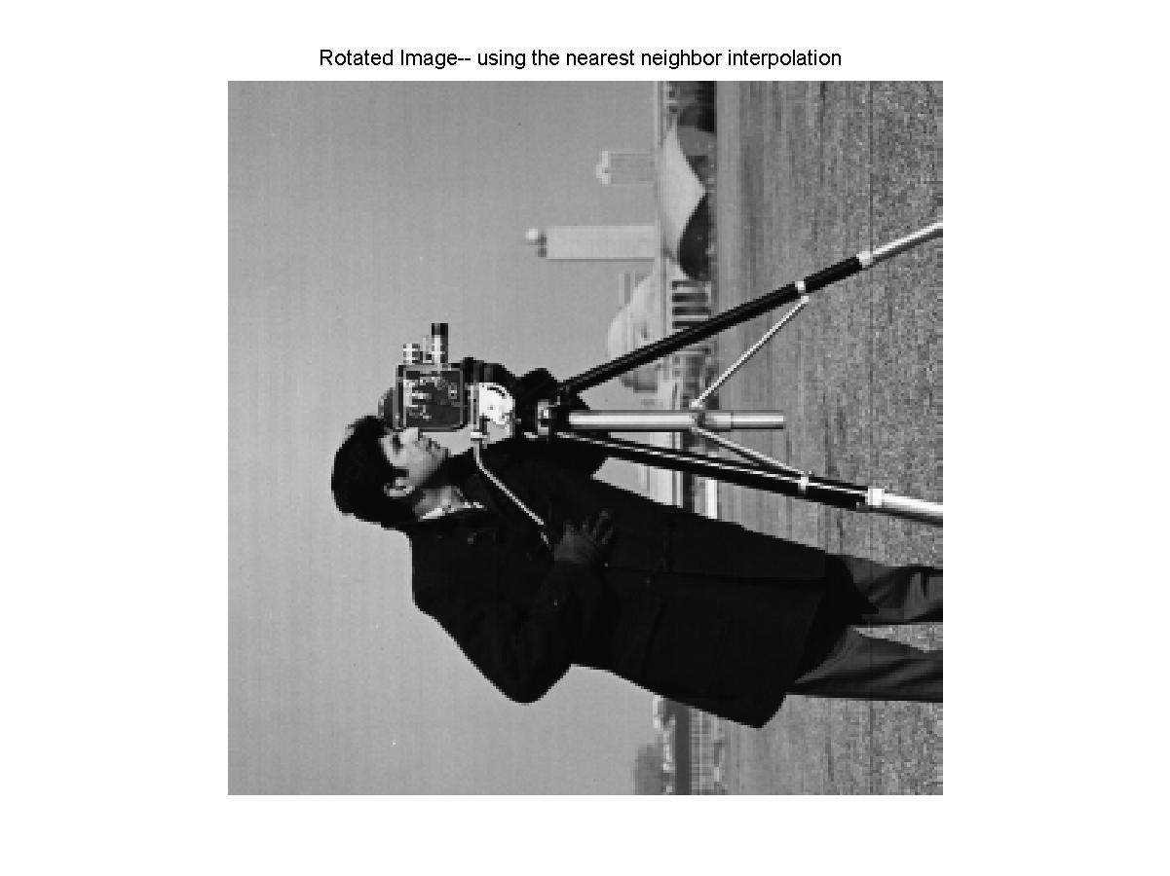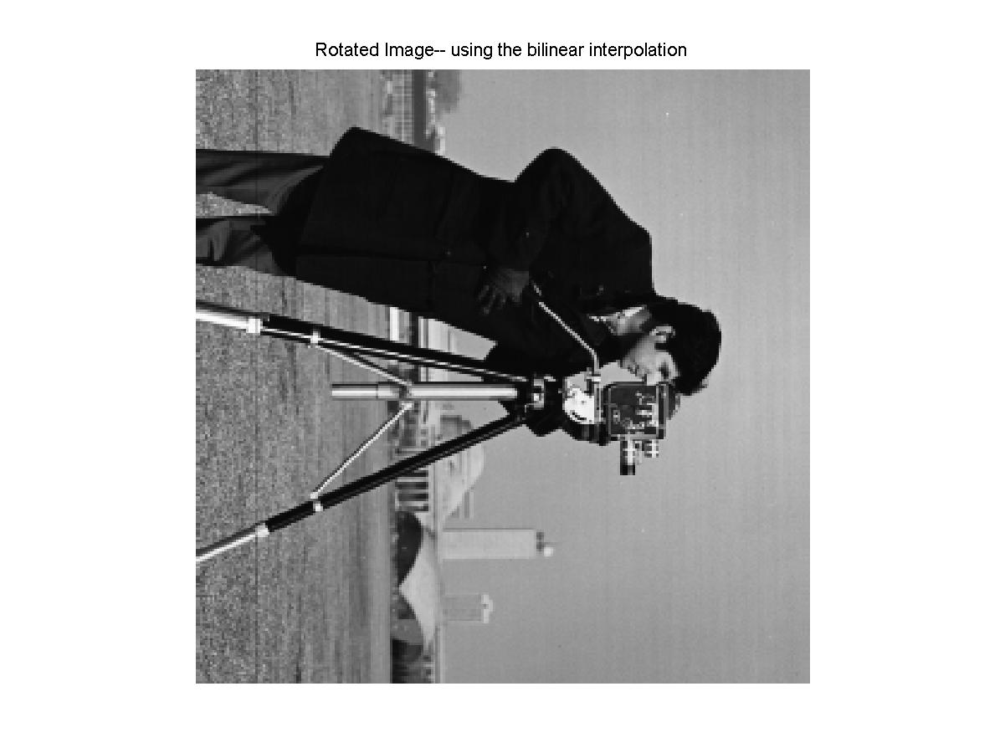
3．图像水平镜象
clear all, close all
I = imread('cameraman.tif');
I1 = flipdim(I,2);
I2 = flipdim(I,1);
figure(1), subplot(1,2,1), imshow(I);
subplot(1,2,2), imshow(I1);
figure(2), subplot(2,1,1), imshow(I);
subplot(2,1,2), imshow(I2);
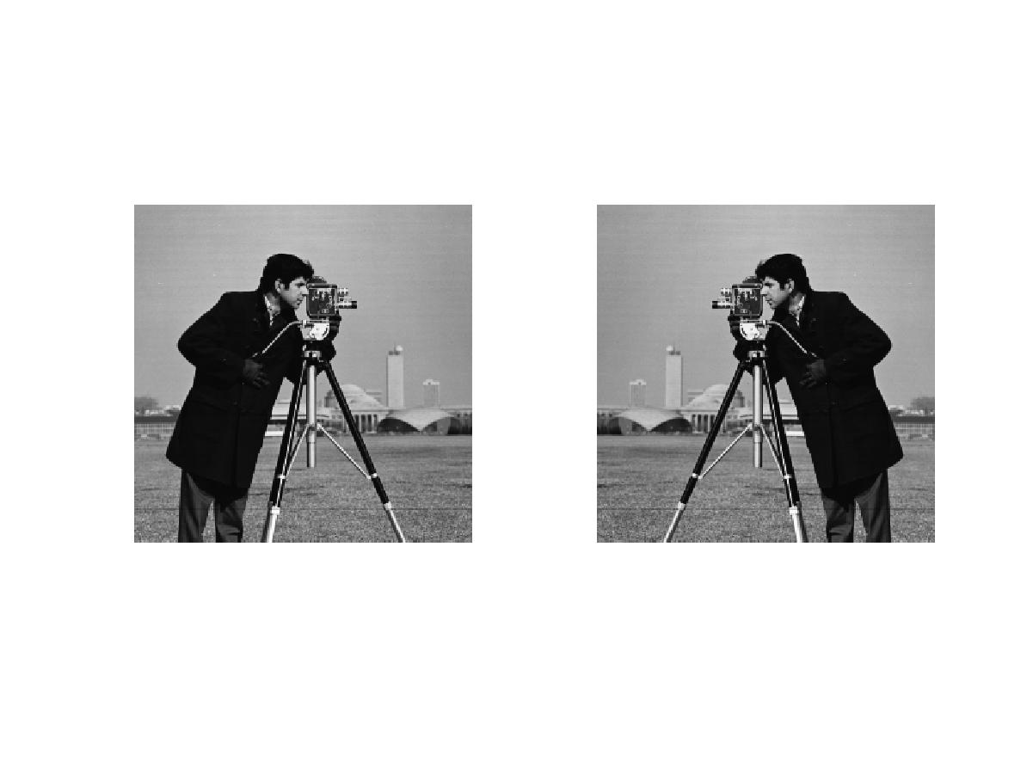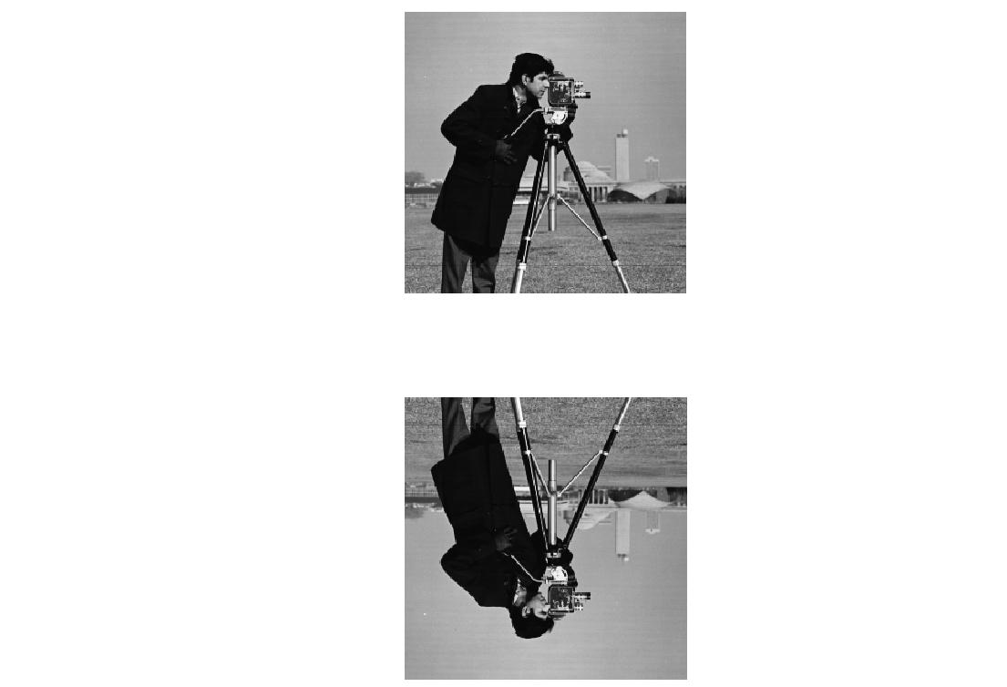
(二)用MATLAB编程实现以下图像几何变换
1．图像平移
2．图像转置
图像的转置是将给定图像像素的x坐标和y坐标互换的几何变换，设点P₀(x₀, y₀) 转置后的对应点为P(x, y)，转置变换可表述为：
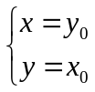 或 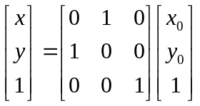，对应的逆变换为：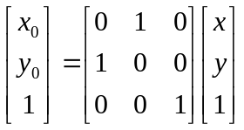 或 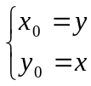
转置后图像的宽、高发生改变，即输出图像的高度为原始图像的宽度，输出图像的宽度为原始图像的高度。

- 实验仪器
1计算机；
2 MATLAB程序；
3记录用的笔、纸。

- 实验报告内容
1叙述实验过程；
2提交实验的原始图像和结果图像。

- 思考题
1．改变水平和垂直的偏移量，观察显示？
2．改变缩放比例，看看效果如何？
3. 改变旋转角度，显示效果会怎么样？

